…
…ЯЛТ ИТТЕР КҮҢЕЛЕҢНЕ СЫЗЫП АК НУР БЕЛӘН!
.

Гыйнвар,№5

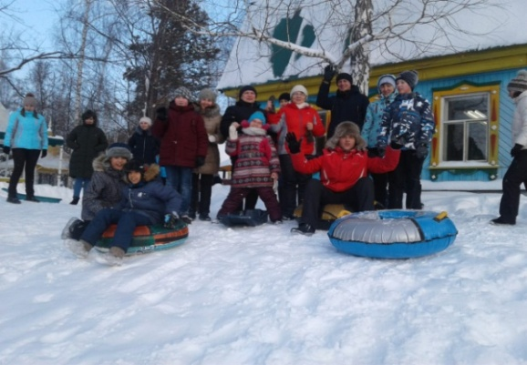
Менә сагынып көтеп алган кышкы каникуллар да тәмамланды .Ел әйләнәсендәге иң күңелле бәйрәм - яңа елны каршылау да кышкы каникулларга туры килә.Быел мул итеп кар яуды. Табигать аклыкка, сафлыкка төренде.Сөенеч өстенә сөенеч өстәп, Кыш бабай матур бүләкләр, тәмле күчтәнәчләрен өләште.Матур күлмәген кигән, матур итеп бизәлгән чыршы-сылукай да кунакка килде..
Яңа ел бәйрәмнәрен – мул табын, бүләкләр һәм кунаклардан башка күз алдына да китереп булмый. Әмма кышкы каникуллар вакытында барлык балалар да кул кушырып утырды дигән сүз түгел. Кайбер укучылар , бигрәк тә югары сыйныф укучылары, ялларда да белем коесын казу белән мәшгул булды.Каникулда балалар театрларга,кино, музей,картиналар галереясенә бардылар, балалар иҗаты йортларында үткәрелгән күп чараларда катнаштылар, саф һавада чана, чаңгыда , тимераякта шуып, сәламәтлекләрен ныгыттылар.Шәһәр олимпиадаларында җиңгән укучылар республика олимпиадаларына әзерләнделәр. Ә менә чыгарылыш сыйныфта белем алучыларга исә каникул рәхәтен тоярга да вакыт юк. Чөнки алда зур сынау – бердәм дәүләт имтиханнары. Туктап торырга вакыт юк – зур тизлек заманы.
Ә алда иң озын, язга чаклы яңа уку чиреге.

«Проведи каникулы с пользой!» под таким девизом проходили мероприятия в сош №40


Зимние каникулы – необыкновенная радость. С наступлением зимы в душе возникают особые чувства и желание провести это время года весело и радостно. Зима всегда очень радует бодрящим морозцем и искристым снегом, праздниками. Невозможно усидеть! Скорее во двор, на свежий воздух, где заждались санки и лыжи, ледяные горки и крепости, снежки и другие зимние забавы!

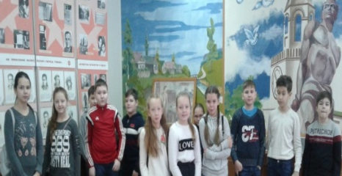
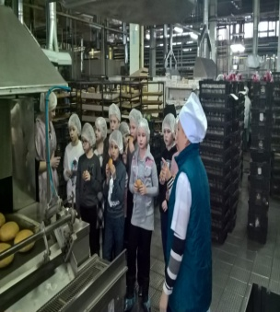
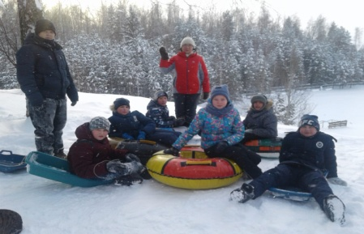
Вот и завершились долгожданные зимние каникулы, начались учебные будни. Но в душе остались приятные воспоминания о проведенных праздничных днях.

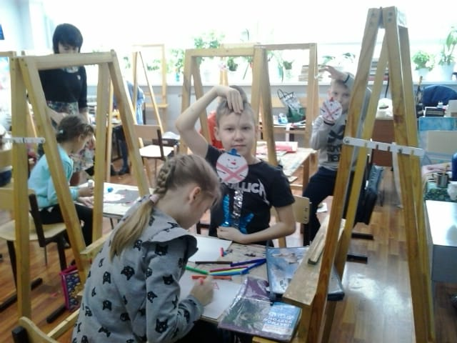
Как они прошли? Что мы приобрели за две недели? Набрались ли сил и позитивного настроения, мчась со снежной горы на санках или еще больше устали, переключая каналы телевизора и сидя за монитором компьютера? А вот выбор каждый должен был сделать сам!
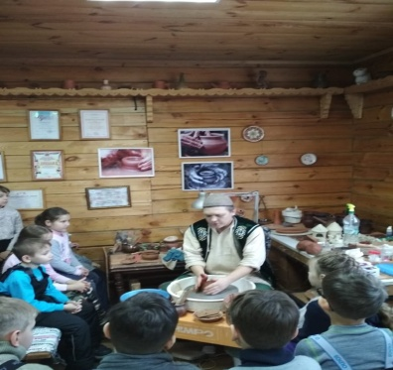
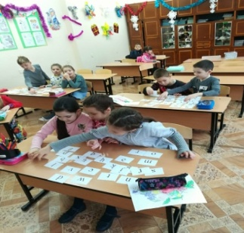

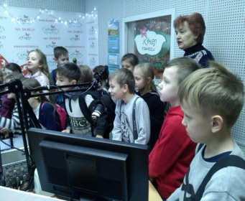
.

Вот так проходили наши каникулы. А тот, кто ленился,пусть теперь завидует!

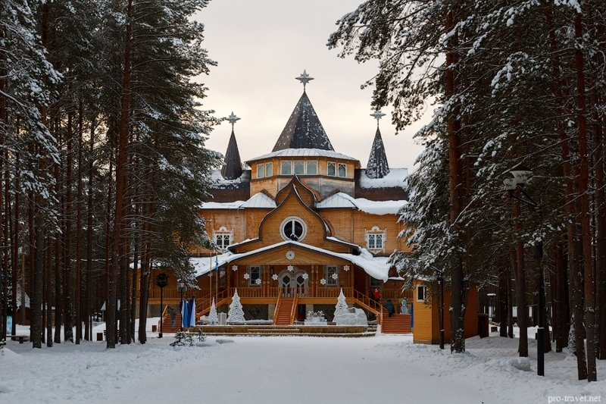
В гости к Деду Морозу!

А вот наша Ралина Нуруллина из 4 д класса со своей мамой побывала на родине Деда Мороза в Великом Устюге .

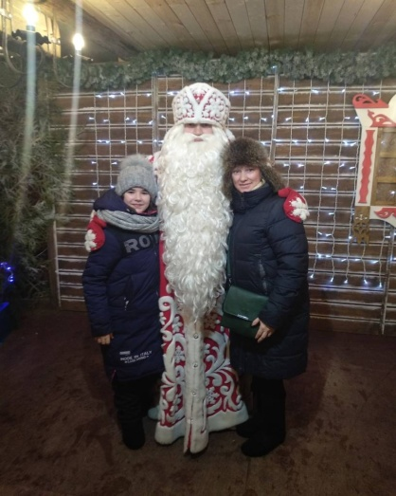
Родина всеми любимого волшебника - Великий Устюг. А в 12 километрах от Великого Устюга, в сосновом бору, находится его дом - Вотчина Деда Мороза.
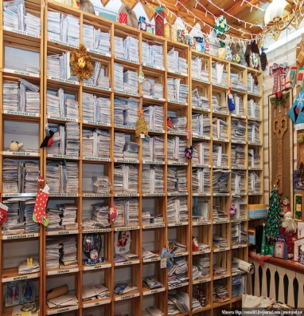
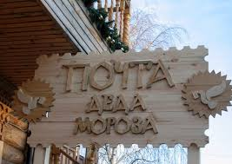

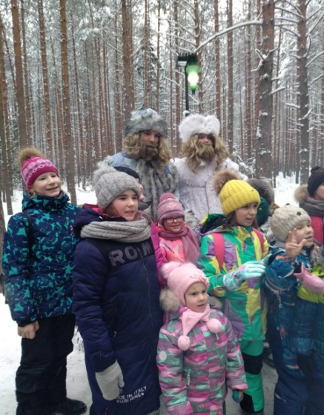

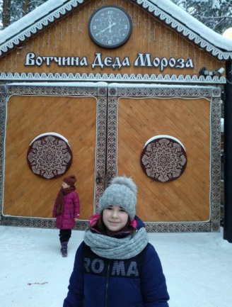
Второго января 2019 года, на мой день рождения, мама с папой сделали мне подарок «Увлекательная поездка на родину деда Мороза в город Великий Устюг». Туда мы отправились на поезде, дорога составила один день и две ночи. По приезду нас встретил экскурсионный автобус и мы поехали по музеям.
Первая экскурсия — "Новогодняя и рождественская игрушка". История елочных игрушек с древности до наших дней, а также проведение и оформление новогоднего праздника в разных странах.
Затем посещение вотчины Деда Мороза. Начали с прогулки по тропинке сказок. Тропинка ведет по лесу. Очарование лесу придавал вид деревьев в снегу, как в кружевах. И снег под ногами чистый, белый и пушистый. Тут разные сказочные персонажи: Баба Яга, Мишка, Зайка, Лисичка, Пень, Мудрая Сова, Декабрь-месяц и др. Пообщавшись с одним персонажем, переходишь к другому. Нас развлекали шутками-прибаутками, загадками, соревнованиями в ловкости. После тропы сказок мы вышли к терему Деда Мороза. Здание красиво и сказочно оформлено узорами. Потом поспешили в терем. В тереме два этажа и много разных тематических комнат: спальня, гардеробная, спортивная комната, кабинет и т.д.
Потом вернулись к началу осмотра, на первый этаж, где к нам вышел Дед Мороз. Он поговорил с каждым ребенком, каждого выслушал, вручил верительные грамоты и подарки. Дед Мороз был высокий, добрый и очень красивый.
Ралина Нуруллина
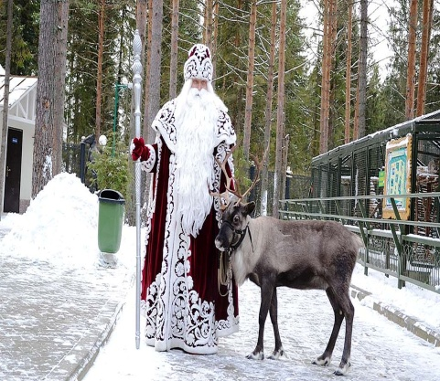
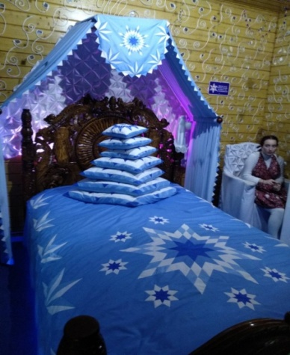
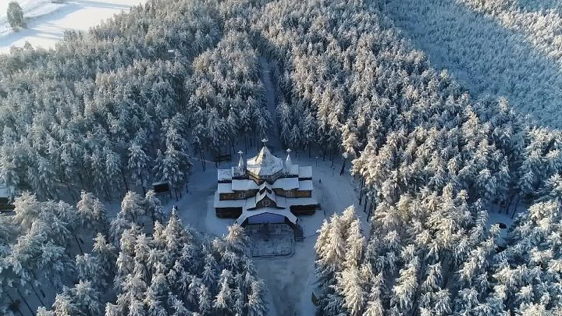

БУ АЙДА... Ниһаять, шәһәр олимпиадаларына нәтиҗә ясалды. Безнең мәктәп укучылары да күп кенә предметлардан үзләрен тиешле дәрәҗәдә күрсәтә алдылар .

МЕНӘ алар призлы урын яулаган укучыларны әзерләгән педагоглар

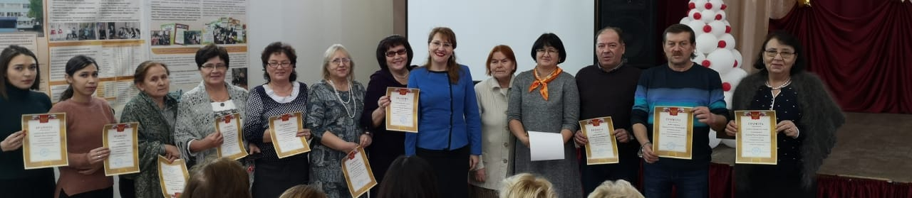

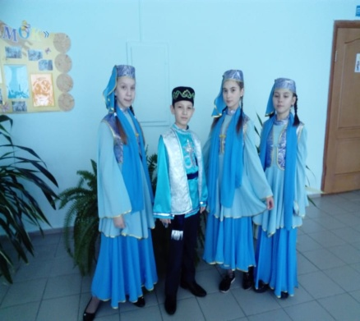
БУ АЙДА... “ Татар малае - 2019 “шәһәркүләм бәйгесенең 2 нче
туры булды. Безнең мәктәпнең 6д сыйныф укучысы Насыбуллин
Ранис бәйгедә катнашып, уңышлы чыгыш ясады һәм финалга
үтте. Без Ранисны һәм аның укытучысы Арсланова Л.Х ны уңышлары
белән котлыйбыз.

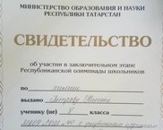
БУ АЙДА... Петров Никита ученик 8А класса участвовал в заключительном
этапе Республиканской олимпиады школьников по химии.
Подготовил ученика учитель химии Шишкова Альфия Исхаковна
Поздравляем и желаем дальнейших успехов!!!

БУ АЙДА... 23 января в Детской школе искусств № 7 состоялся 3 городской конкурс - фестиваль хоровой музыки среди учащихся общеобразовательных учреждений " Поющие Челны".
Благодарим за активное участие и подготовку руководителей Михееву Л.А и Тазееву Э. Ф, участников школьного хора "Поющие голоса"
БУ АЙДА... Замечательный вожатый-2019
17 января в МАУДО «ГДТДиМ№1»прошел районный этап городского конкурса «Замечательный вожатый», на котором нашу школу представила ученица 8 б класса Собесская Олеся и заняла почетное 2 место. Поздравляем Олесю с победой!!

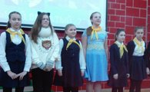
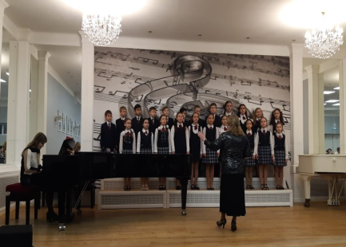

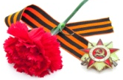
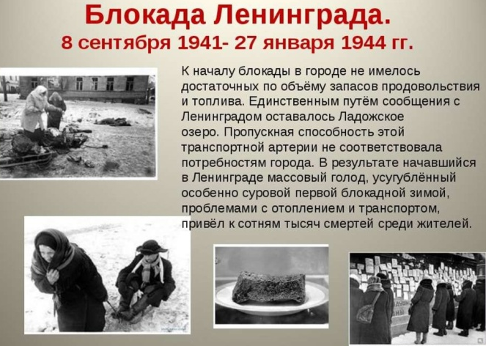
ОНЫТЫРГА ХАКЫБЫЗ ЮК!”
Ленинград блокадасы өзелүгә – 75 ел
Ил тарихына җуелмас хәрефләр белән язылган бу 900 көн һәм төн барлык заманнарда да һәр буын өчен чиксез батырлык, чыдамлылык һәм корычтай ныклы рух билгесе дә ул. Һәр көне үзе бер айга торырлык шушы вакыт эчендә фашист илбасарлары Нева ярындагы герой-шәһәргә 150 мең снаряд, 102 мең яндыргыч бомба һәм 5 меңнән артык зур җимергеч көчкә ия фугас бомба ташлый. Блокада дәвамында Ленинградта якынча исәпләүләр буенча 600 меңнән 1,5 миллионга кадәр кешенең гомере өзелгән дип санала. Аларның нибары 3 проценты гына шәһәрне бомбага тоту вакытларында һәлак булган, калганнары ачка интегеп үлгәннәр.

Ленинград оборонасында бар шәһәр халкы катнаша. Халык ополчениесе һәм регуляр гаскәрләр шәһәрнең оборона комитеты җитәкчелегендә дошманга каршы оешкан рәвештә көрәшә. Шәһәрнең һәр кешесе диярлек 27 мең км. озынлыгындагы окоплар, танкларга каршы чокырлар казуда, дот һәм дзотлар төзүдә, танкларга каршы тимер-бетон багана урнаштыруда катнаша.
Фашистлар Ленинградны 1942 елда 390 мәртәбә, 1943 елда 2490 тапкыр көчле артиллерия һәм авиация утына тота, аны җир белән тигезләргә омтыла.
1941 елның 20 ноябрендә монда ачлык башлана. Ә бит блокаданың әле нибары 73нче көне генә бара. 1941 елның 22 ноябрендә Ладога күле бозы аша Ленинградка ярдәм килә. Боз өстеннән үткән әлеге юл «Тормыш юлы» дип атала
Дошман Ладога күле тирәсенә килеп җитә, Ленинград округының 200 азык-төлек складын юк итә, бу барлык резервның 52 проценты чамасы була. Немец гаскәрләре, күпме генә тырышсалар да, шәһәрне ала алмый. Нева елгасы ярында урнашкан шәһәр 1941 елның 8 сентябреннән 1944 елның 28 гыйнварына кадәр чолганышта була. Хәтер мәңгелек.
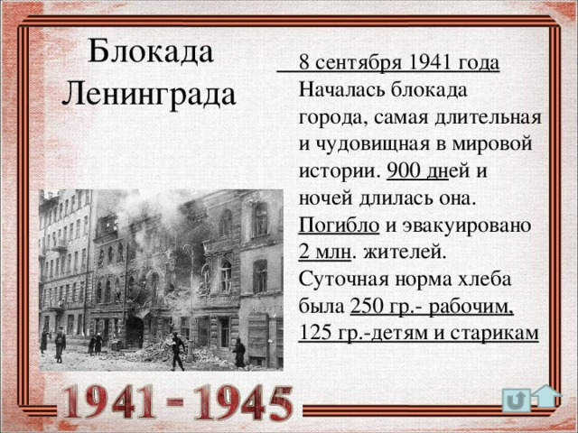
27 января-день снятия блокады Ленинграда. Эта дата - не праздничная. Скорее, это постоянное напоминание о тех ужасающих событиях, через которые были вынуждены пройти жители города
Та блокада унесла более двух миллионов жизней, причем умирали там в основном женщины, дети и старики. Пока память о тех событиях жива, ничего подобного не должно повториться в мире! Конечно, описать то страшное время можно достаточно быстро, вот только блокадники, которые смогли его пережить, вспоминают те ужасающие события каждый день.
« Приказ был "стоять намертво" потому, что Гитлер хотел стереть город с лица земли. Даже если бы Ленинград сдался, от него ничего бы не осталось, фашистам сам город был не нужен. Погибло бы гораздо больше, если бы фашисты вступили в город. Поэтому и сами ленинградцы были готовы стоять намертво за него, без какого-либо приказа»

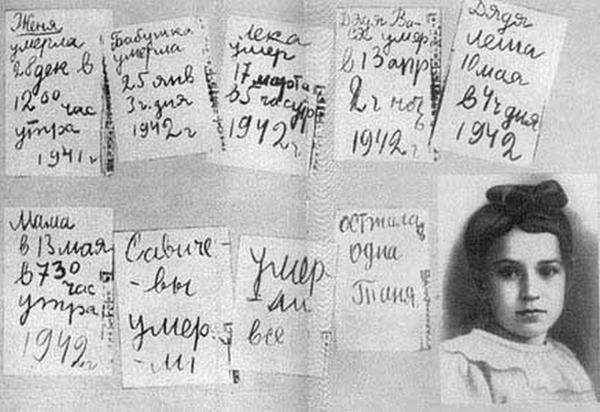
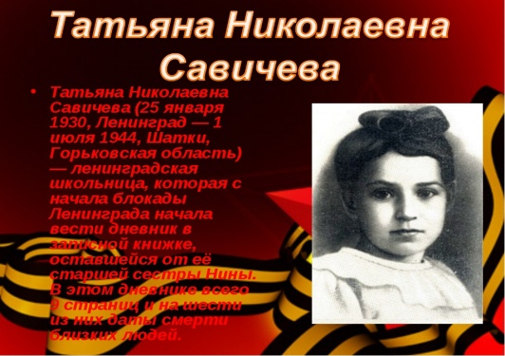
Школьница Таня Савичева, которая с начала блокады Ленинграда стала вести дневник в записной книжке. Почти вся семья Тани Савичевой погибла в период с декабря 1941 года по май 1942 года. В её дневнике девять страниц, на шести из которых даты смерти близких людей - матери, бабушки, сестры, брата и двух дядей. Сама Таня умерла уже в эвакуации. Блокаду пережили только её старшие сестра Нина и брат Михаил, благодаря которым дневник Тани уцелел и стал одним из символов Великой Отечественной войны.
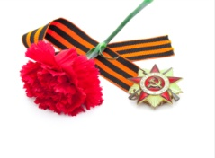

Газета өчен җаваплы:
татар теле һәм әдәбияты укытучысы
Таҗиева Рузалия Рәвгат кызы

